哈尔滨工业大学计算机科学与技术学院
实验报告

课程名称： 机器学习
课程类型： 选修
实验题目： 实现k-mean算法和高斯混合聚类

学号：1191000814
姓名： 肖泽强

一、实验目的
实现一个k-means算法和混合高斯模型，并且用EM算法估计模型中的参数。

二、实验要求及实验环境
实验要求:
用高斯分布产生k个高斯分布的数据（不同均值和方差）（其中参数自己设定）。
（1）用k-means聚类，测试效果；
（2）用混合高斯模型和你实现的EM算法估计参数，看看每次迭代后似然值变化情况，考察EM算法是否可以获得正确的结果（与你设定的结果比较）。
实验环境:
windows 10, pycharm 2021.2, python3.7

三、设计思想（本程序中的用到的主要算法及数据结构）
1.k-mean算法
给定样本集D = {x₁, x₂,. . . , x_{m}}，“k均值”(k-means)算法针对聚类所得簇划分C= {C₁,C₂,.. . ,C_{k}}最小化平方误差
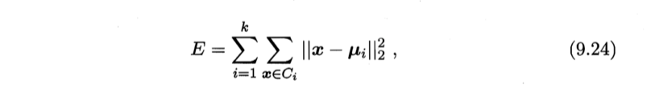
其中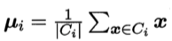是x_{i}的均值, E可以表示每个簇内部的紧密程度之和,E越小表示簇内部的相似程度越高。
k-mean算法的做法是先随机初始化每个簇的均值, 然后对每个样本点遍历所有的均值点, 选择最近的均值点所在的簇作为样本点的簇, 迭代一轮后,每个样本点都被划分带响应的簇中, 这时计算每个簇的均值, 并更新上一轮的均值。如此重复迭代知道均值的变化足够小或者达到最大迭代次数。
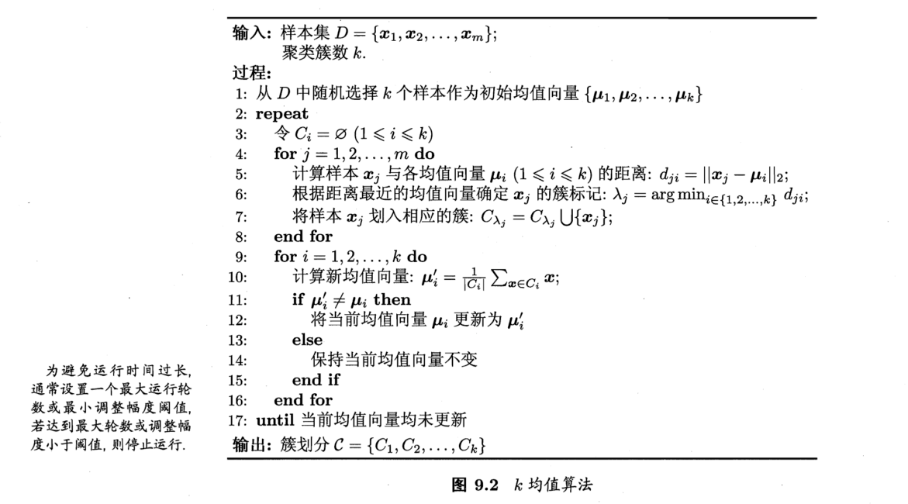
2.混合高斯模型
n维向量的每一维都符合高斯分布, 那么他就符合多维高斯分布, 它的概率密度函数是
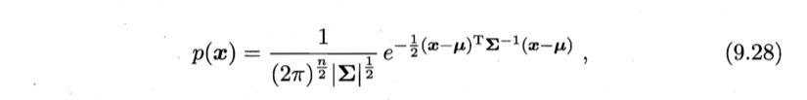
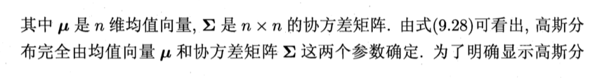
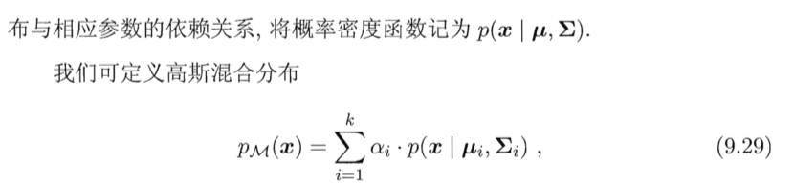
如果不知道混合高斯分布的参数(系数向量, 协方差矩阵, 均值向量), 要将混合高斯分布各个分布聚类,首先应该如果已知所有参数的情况下, 计算第j个样本属于第i个簇的概率(后验概率)为


所以根据最大似然, 我们的目标让每个j对应一个i,使每个样本的后验概率之和最大
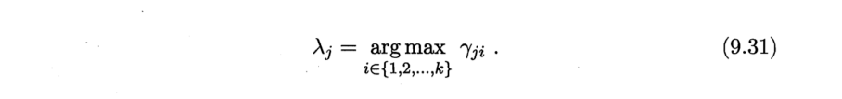
3.EM算法
因为在高斯聚类中既不知道参数, 也不知道分类后的簇结果,而且用极大似然法几乎无法求解析解, 所以可以用EM算法优化求最优解
- 首先得确定所有参数的初始值, 可以通过k-mean算法求得的结果作为EM算法的初始值
- E步: 求每一个样本对于每一个簇的后验概率γ[i][j], 把上面公式带进去就行
- M步: 由求得的后验概率根据下面迭代公式更新所有的参数(系数向量, 协方差矩阵, 均值向量)
均值向量:
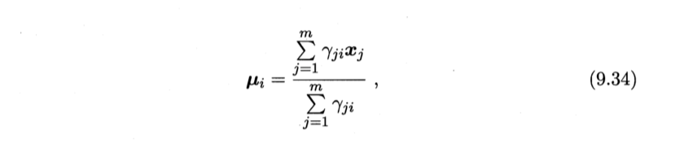
协方差矩阵:
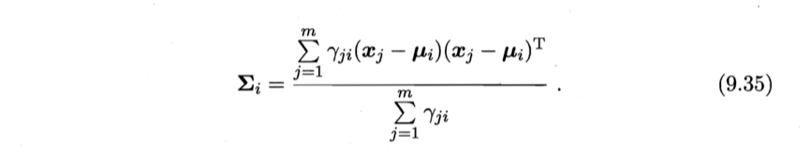
系数矩阵:
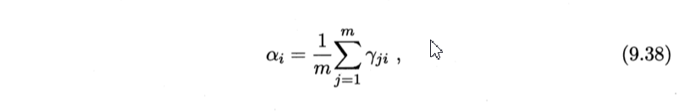
- 如果满足迭代结束条件或者已经达到最大迭代次数就结束循环
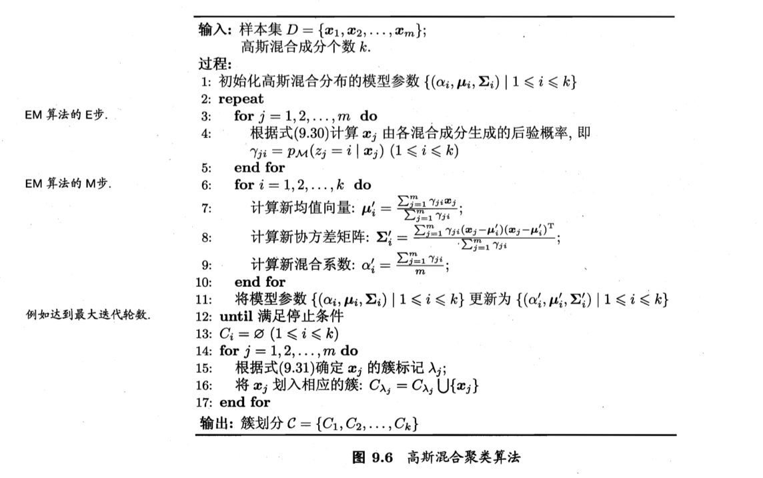

四、实验结果与分析
k-mean算法:

k = 4, m = 200, alpha= [0.43778432 0.13194545 0.04504533 0.3852249 ]
cov=0.05 * E₂
mean:[0, 0], [1, 1], [2, 2],[3,3]
计算均值: [-0.00051665,0.02570158], [1.077557,0.95263593], [2.03842236, 1.93622182], [2.97906226, 3.02862941]
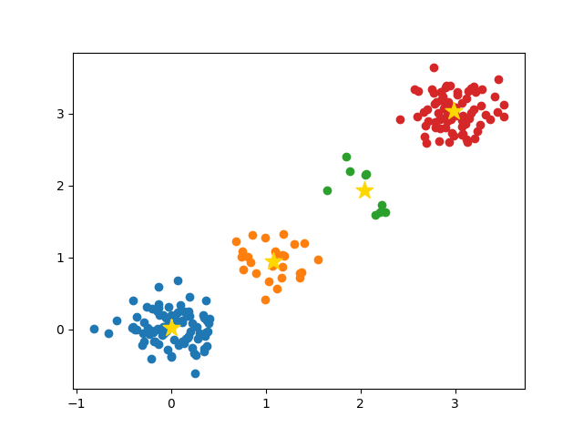
k = 4, m = 200, alpha= [0.17393194 0.42318741 0.15873277 0.24414787]
cov=0.2 * E₂
mean:[0, 0], [1, 1], [2, 2],[3,3]
计算均值: [-0.02208692,0.06947799], [1.01093389, 1.12181368], array([2.03351293, 1.95317821], [2.91761321, 3.17557368]
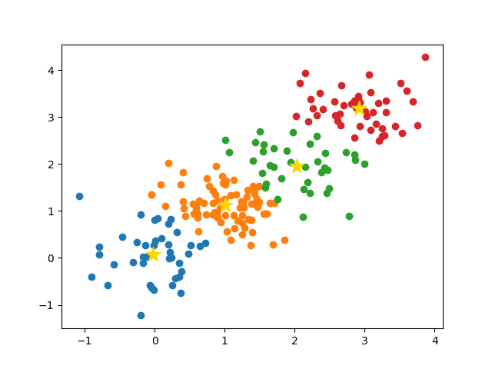
EM算法:

k = 4, m = 200, alpha= [0.355, 0.105, 0.07, 0.47], cov=0.05 * E₂
mean:[0, 0], [1, 1], [2, 2],[3,3]
计算均值:[0.02687439, -0.02084153], [0.97201555, 1.00214122], [2.01103481, 2.00231953]
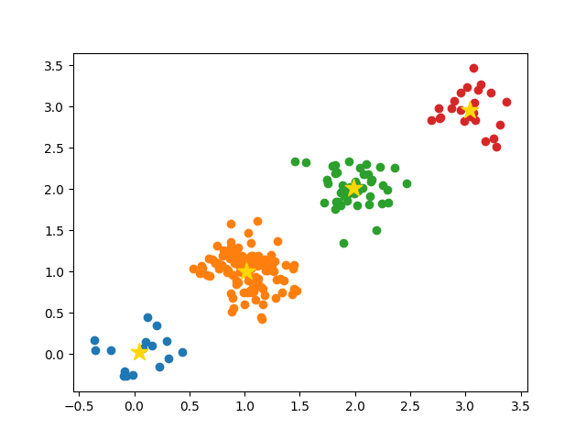
k = 4, m = 200, alpha= [0.40348997 0.20227079 0.18167399 0.21256525]
cov=0.05 * E₂
mean:[0, 0], [1, 1], [2, 2],[3,3]
计算均值: [0.09783794, 0.01339476], [1.14784097, 1.36415139], [2.23262472, 2.30649905], [3.05603884, 3.15122148]
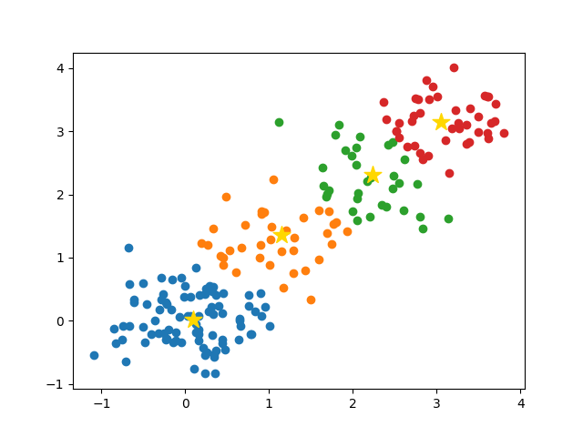
测试UCI网站上的数据:
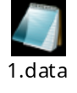
数据分为三组, 分别是1-50, 51-100, 101-150
k-mean算法聚类结果是:
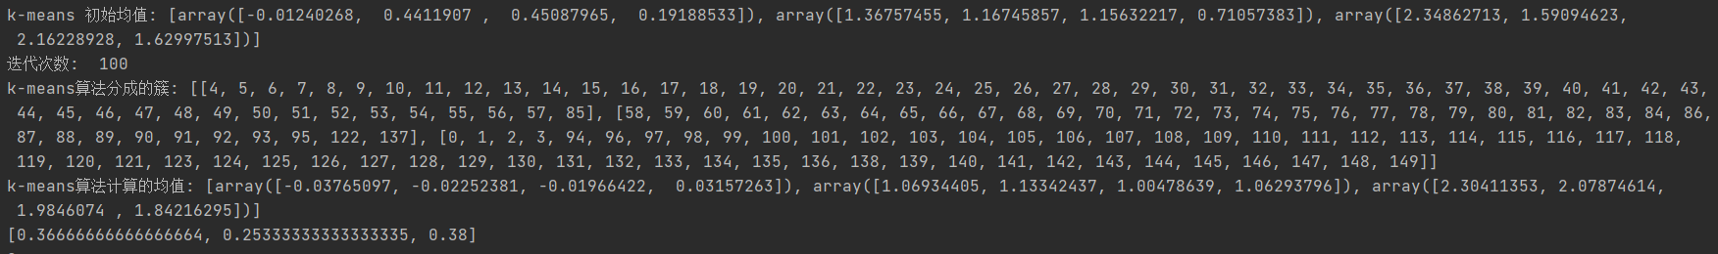
EM算法的聚类结果是:
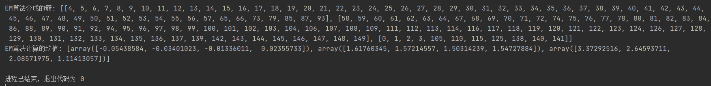

五、结论
K-Means实际上假设数据式呈球状分布，假设使用的欧式距离来衡量样本与各个簇中心的相似度(假设数据的各个维度对于相似度计算的作用是相同的)，它的簇中心初始化对于最终的结果有很大的影响，如果选择不好初始的簇中心值容易使之陷入局部最优解；与之相比GMM使用更加一般的数据表示即高斯分布，GMM使用EM算法进行迭代优化，因为其涉及到隐变量的问题，没有之前的完全数据，而是在不完全数据上进行。
K-Means其实就是一种特殊的高斯混合模型，假设每种类在样本中出现的概率相等, 而且假设高斯模型中的每个变量之间是独立的，即变量间的协方差矩阵是对角阵，这样我们可以直接用欧氏距离作为K-Means的协方差去衡量相似性；K-Means对响应度也做了简化，每个样本只属于一个类，即每个样本属于某个类响应度为1，对于不属于的类响应度设为0，算是对GMM的一种简化。而在高斯混合模型中，每个类的数据出现在样本中的概率为，用协方差矩阵替代K-Means中的欧式距离去度量点和点之间的相似度，响应度也由离散的0，1变成了需要通过全概率公式计算的值。由于GMM不像K-means做了很多假设，所以分类最终效果比K-Means好，但是GMM-EM算法过于细化，容易被噪声影响，所以适合对K-Means的分类结果进行进一步优化。

六、参考文献
[1] 《机器学习》周志华
[2] 《统计学习方法》李航
[3] https://www.bilibili.com/video/BV13b411w7Xj?p=4

七、附录：源代码（带注释）
- """
- 混合高斯模型 GMM
- """

- import numpy as np
- import numpy.random as npr
- import matplotlib.pyplot as plt
- import math

- class Gmm:
- """
- 高斯混合模型
- """
- def __init__(self, k, n, m):
- self.k = k # 数量
- self.n = n # 维度
- self.m = m # 总体混合分布的全部样本数量
- self.cov = [0.2 * np.eye(n) for _ in range(k)] # 协方差矩阵
- self._mean = [] # 均值, 包含k个(n * 1)的array
- self._a = npr.random((k,)) # 随机生成混合模型的混合系数, 该数组之和要为1
- self._cluster = []
- self.x = [] # 一个array类型的list, 包含m个(n * 1)的array
- sum = np.sum(self._a)
- for i in range(k):
- self._a[i] /= sum
- self._mean.append(np.zeros((n,)) + i)
- # 初始均值为0, 2, 4 ... 尽量分散开
- print("成分系数: ", self._a)
- print("均值向量: ", self._mean)
- m0 = self.m
- for i in range(k): # # 每一个多维高斯分布,一共要生成k个混合高斯成分
- m1 = int(self._a[i] * m) # 这个成分的样本数
- if i < k - 1:
- num = m1 # 生成第k个多维高斯分布
- x0 = np.random.multivariate_normal(self._mean[i], self.cov[i], num)
- print(m1)
- else:
- num = m0 # 最后一个的数量等于总数减去其他数量
- x0 = np.random.multivariate_normal(self._mean[i], self.cov[i], num)
- print(m0)
- for j in range(num):
- self.x.append(x0[j])
- m0 -= m1

- def k_means(gmm):
- """
- k-means算法
- :param gmm: 高斯混合模型
- :return: 聚类之后的均值, 分成的簇结果
- """
- k = gmm.k
- m = gmm.m
- n = gmm.n
- mean = [] # k个均值
- x = gmm.x # m个样本
- print("x =", len(x))
- print("m =", m)
- cluster = [[] for _ in range(k)] # 每个簇中的向量的索引
- for i in range(k): # 初始化k个均值向量
- mean.append(np.random.random((n, )) + i - 0.5)
- print("k-means 初始均值:", mean)
- t = 0 # 迭代次数
- while t < 100:
- cluster = [[] for _ in range(k)] # 清空簇
- for i in range(m): # gmm中的每个样本
- dis = math.inf # 该样本与均值的最小距离
- c = 0 # 属于哪个簇
- for j in range(k): # 每个均值向量
- if dis > np.linalg.norm(x[i] - mean[j]): # 计算欧氏距离
- dis = np.linalg.norm(x[i] - mean[j]) # 取最小值
- c = j # 改变所属的簇
- cluster[c].append(i)
- t += 1
- for i in range(k): # 更新第k个簇的均值向量
- if len(cluster[i]) == 0: # 空的簇无需考虑,防止除零错误
- continue
- sum = 0
- for j in cluster[i]: # j是第i个簇中的样本在全部样本中的序号
- sum += gmm.x[j]
- mean[i] = sum / len(cluster[i]) # 更新新的均值

- print("迭代次数: ", t)
- print("k-means算法分成的簇:", cluster)
- print("k-means算法计算的均值:", mean)
- return mean, cluster

- def em(gmm):
- """
- EM 算法
- :param gmm: 高斯混合模型
- :return: 聚类之后的均值, 分成的簇结果
- """
- k = gmm.k
- m = gmm.m
- n = gmm.n
- x = gmm.x # m个样本
- cov = [np.eye(n) for _ in range(k)]
- mean, cluster = k_means(gmm) # 用k-means算法求出em算法的初始值
- a = [] # 混合系数
- for i in range(k):
- a.append(len(cluster[i]) / m)
- print(a)
- t = 0

- while t < 50:
- gamma = [[0 for _ in range(k)] for _ in range(m)] # 后验概率矩阵
- # E步: 每一个样本对每一个簇的后验概率
- for i in range(m): # 第i个样本
- for j in range(k): # 第k个簇
- gamma[i][j] = app(gmm.x[i], mean, cov, a, j)

- # M步: 更新全部的系数: 均值, 协方差矩阵, 混合系数(一共k组)
- for j in range(k): # 第j个簇的参数
- p1 = np.zeros((n, )) # 均值的分子
- p2 = 0 # 均值的分母/协方差的分母/混合系数的分子
- p3 = np.zeros((n, n)) # 协方差的分子

- for i in range(m):
- p1 += (gamma[i][j] * x[i])
- p2 += gamma[i][j]
- mean[j] = p1 / p2 # 第j个簇的均值
- for i in range(m):
- p3 += (gamma[i][j] * (x[i] - mean[j]).reshape(n, 1) @ (x[i] - mean[j]).reshape(n, 1).T)
- cov[j] = p3 / p2 # 第j个簇的协方差,注意这个公式里的均值是已经更新的均值
- a[j] = p2 / m

- print(t)
- t += 1

- cluster = [[] for _ in range(k)]
- # 对样本重新分簇
- for i in range(m):
- dis = math.inf # 该样本与均值的最小距离
- c = 0 # 属于哪个簇
- for j in range(k): # 每个均值向量
- if dis > np.linalg.norm(x[i] - mean[j]): # 计算欧氏距离
- dis = np.linalg.norm(x[i] - mean[j]) # 取最小值
- c = j # 改变所属的簇
- cluster[c].append(i)
- print("EM算法分成的簇:", cluster)
- print("EM算法计算的均值:", mean)
- return mean, cluster

- def gdf(x, mean0, cov0):
- """
- 均值为mean0, 协方差为 cov0的高斯密度函数在 x点处的值
- :param x: 样本
- :param mean0: 簇的均值
- :param cov0: 簇的协方差
- :return: 概率密度
- """
- n = x.shape[0]
- dif = x - mean0
- return (1 / ((2 * math.pi) ** (n / 2) * math.sqrt(np.linalg.det(cov0)))) * np.exp(- 0.5 * dif.T @ np.linalg.pinv(cov0) @ dif)

- def app(x, mean, cov, a, j):
- """
- 已知高斯混合模型中所有参数(mean, cov, a),求第 i个样本 x属于第 j个簇的后验概率
- 即西瓜书上的gamma(j, i)
- gmm中的 mean 和 cov是不可知

- :param x: 样本值 (n,)
- :param mean: 所有簇的均值 [(n,) * k]
- :param cov: 所有簇的协方差矩阵 [(n,n) * k]
- :param a: 系数矩阵(k,)
- :param j: 簇标号
- :return: 后验概率
- """
- k = len(cov)
- p1 = a[j] * gdf(x, mean[j], cov[j]) # 分子
- p2 = 0
- for l in range(k):
- p2 += a[l] * gdf(x, mean[l], cov[l])
- return p1 / p2

- def show(gmm, mean, cluster):
- """
- 展示图像, 只能展示 2维以下的图像
- :param gmm: 高斯混合模型
- :param mean: 均值
- :param cluster: 分类后的簇
- """
- k = len(cluster)
- __mean = gmm._mean # 原始均值

- for i in range(k): # 每个簇
- x0 = [] # 横坐标
- x1 = [] # 纵坐标
- for j in cluster[i]:
- x0.append(gmm.x[j][0])
- x1.append(gmm.x[j][1])
- plt.scatter(x0, x1)
- x0 = []
- x1 = []
- for i in range(k): # 每个平均值
- x0.append(mean[i][0])
- x1.append(mean[i][1])
- plt.scatter(x0, x1, marker="*", s=200, c="gold")
- plt.show()

- def testUci():
- """
- 测试Uci中的数据
- """
- data = np.genfromtxt("1.data", delimiter=",")
- print(data.shape)
- k = 3 # 混合成分数
- n = 4 # 维度数
- m = 150 # 样本数
- mean = [np.zeros((n, )) for _ in range(k)] # k-mean算法的初始值
- for i in range(data.shape[0]):
- if i <= 50:
- data[i][4] = 0
- mean[0] += (data[i][:4]).T
- elif (i > 50) & (i <= 100):
- data[i][4] = 1
- mean[1] += (data[i][:4]).T
- else:
- data[i][4] = 2
- mean[2] += (data[i][:4]).T
- for i in range(k):
- mean[i] /= 50
- print("初始mean值是:", mean)
- gmm = Gmm(3, 4, 150)
- for i in range(n):
- gmm.x[i] = data[i][:4]
- em(gmm)

- if __name__ == '__main__':
- # gmm = Gmm(k=4, n=2, m=200)
- # print("混合分布的样本:", gmm.x)
- # mean, cluster = k_means(gmm)
- # mean, cluster = em(gmm)
- testUci()
- # show(gmm, mean, cluster)

